ПЛАН - КОНСПЕКТ
Воспитательного мероприятия
По разделу «Изобразительное искусство»
Тема: «Чему нас может научить башкирская народная сказка?»
Объединение «Чудо-мастера»
Педагог Ф.И.О. Каюмова Гульназ Фаритовна

Возраст детей: 7-11 лет

Тип занятия: комбинированный
Форма проведения: воспитательное мероприятие с практической работой
Цель: закрепить знания детей по башкирским народным сказкам, изучение вопроса, чему нас может научить башкирская народная сказка.
ЗАДАЧИ:
Обучающие:
Закрепление и систематизация знаний детей о литературных произведениях;
Научить различать добро и зло в сказках и как эти знания можно применить в жизни;
Усвоить основные понятия: добро и зло, храбрость, обман и другие.
Развивающие:
Формировать интерес к изучению сказок;
Развивать воображение и мышление, творческие способности обучающихся, их эстетический вкус.
Воспитательные:
Патриотическое воспитание подрастающего поколения, через изучение башкирских национальных сказок;
Содействовать формированию интереса к творчеству башкирского народа, своему народному краю.
Оборудование: проектор.
Для учителя: презентация, иллюстрации сказок, инвентарь для игр.
Наглядные пособия – презентация, иллюстрации сказок
ТСО.
Материалы: иллюстрации сказок.
Инструменты.
ПЛАН ЗАНЯТИЯ
1.Организационный этап - 3 мин.
2. Вступительная беседа - 5 мин.
3. Изучение нового материала - 25 мин.
4. Самостоятельная творческая работа учащихся - 30 мин.
5. Подведение итога.

Система воспитательных мероприятий:
- Беседа
- Посещение театра и кинотеатра
- Совместные мастер-классы с родителями и детьми
- Проведение викторин по изучению сказок
- Проигрывание эпизодов сказки (дает возможность ребенку почувствовать эмоционально значимые ситуации и проиграть эмоции)
- Создание пластилинового мультфильма
- Проведение анализа сказок
- Творческая работа по мотивам сказки (дописывание, переписывание, работа со сказкой)
- Обсуждение поведения и мотивов действий персонажа (служит поводом к обсуждению ценностей поведения человека, «хорошо - плохо»)
- Творческая работа по мотивам сказки

Слайд | Ход воспитательного мероприятия
1  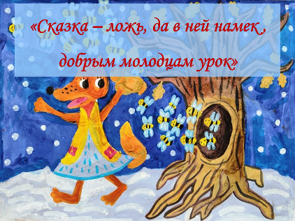 | I. Организационный этап.  Здравствуйте ребята, сегодня у нас занятие не простое, а исследовательское.  II. Вступительная беседа.  А.С. Пушкин в своей сказке написал:  «Сказка-ложь, да в ней намек - добрым молодцам урок…».  Скажите, как называется эта сказка? (ответ детей)
2 | Правильно, ребята!  Сегодня нам с вами предстоит ответить на вопрос: Правильно ли написал А.С. Пушкин и любая ли сказка – это урок для всех нас.
3  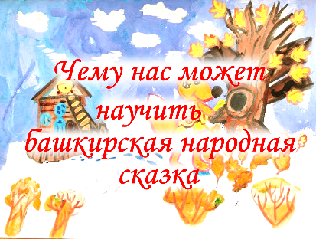 | III. Изучение нового материала.  Давайте назовем наше занятие так: «Чему нас может научить башкирская народная сказка?»  Вы согласны? Хорошо!  Ребята, как вы думаете почему А.С.Пушкин написал, что сказка – это ложь?  (ответы детей)  Тогда скажите, что же такое сказка?  (ответы детей)
4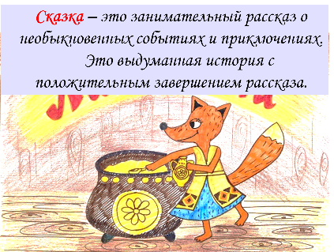 | Сказка – это занимательный рассказ о необыкновенных событиях и приключениях.  Это выдуманная история с положительным завершением рассказа.
5  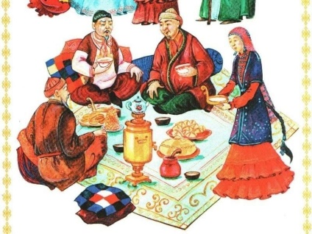 | А когда родилась сказка?  (ответы детей)  Сказка родилась давно, прежде чем человек научился читать и писать. Сказки сочиняли народные мечтатели и рассказывали их родным и друзьям, а те передавали сказку дальше, и шагала она из уст в уста, яркая, умная, веселая.  Наверное, и вам не раз перед сном рассказывали или читали сказки ваши мамы и папы, бабушки и дедушки? Кто может назвать, какие это были сказки?  ( ответы детей)
6  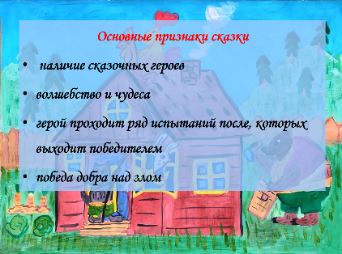 | Чем отличается сказка? Назовите основные признаки сказки.  (ответы детей)  - наличие сказочных героев  - волшебство и чудеса  - герой проходит ряд испытаний после, которых выходит победителем  - победа добра над злом
7  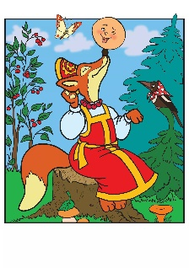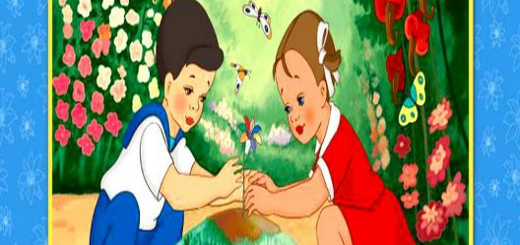 | А какие вы любите сказки больше всего?  (ответы детей)  Я предлагаю вам игру:  Мы сейчас посмотрим отрывки из разных сказок, а вам нужно угадать сказку и о каком качестве личности рассказывает нам сказка.  отрывок из сказки «Колобок», где Лиса в конце съедает Колобка.  Что это за сказка? О каком качестве личности нам говорит поведение Лисы и Колобка?  (ответы детей: колобок - глупый, лиса - хитрая)  Правильно, смотрим дальше.  отрывок из мультика «Цветик-семицветик», момент, когда девочка отдает последний лепесток больному мальчику.  Что это за сказка? О каком качестве личности нам говорит поведение девочки?  (ответы детей: доброта)  Правильно, смотрим дальше.  отрывок из мультфильма «Как приручить дракона», эпизод, где Икинг спасает людей.  А эта, какая сказка и о каком качестве личности эта сказка?  (ответы детей: храбрость)
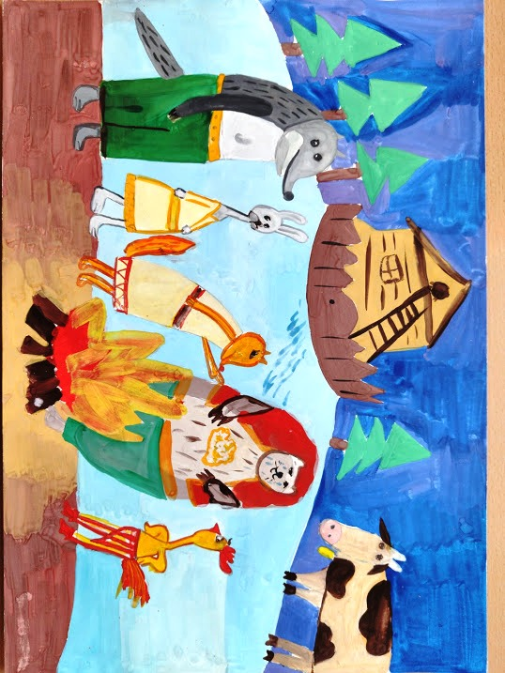  8 | Скажите, чему же нас учат эти и другие сказки?  Ответы детей (доброте, дружбе, взаимопомощи)  Педагог: Правильно. Сказки учат нас распознавать добро и зло, знакомят с человеческими отношениями, развивают воображение, учат как вести себя в разнообразных ситуациях. Сказка учит смелости, доброте и другим хорошим человеческим качествам, верить в себя и свои силы, учит совершать добрые поступки, дарит надежду на лучшее, учит тому, чтобы человек принимал верное решение в сложной жизненной ситуации и умел смотреть на себя со стороны.  Из сказок, мы узнаем, что такое «хорошо» и что такое «плохо». Именно сказки учат нас тому, что не следует открывать дверь чужим, что не нужно разговаривать с незнакомыми людьми, наглядно демонстрируя, что может случиться, если не следовать советам взрослых.  Ребята подумайте и скажите, о ком или о чем можно сказать «добрый»?  Ответы детей: (О человеке, поступке, пути, встрече и т.д.)  Если человек добрый, значит он какой?  Дети: (добрый - это тот, кто помогает взрослым, не обижает младших, защищает слабых, вежлив и внимателен ко всем, говорит только добрые, хорошие слова. )  А если человек недобрый, он какой?  Дети: ( Злой, грубый, жадный, хитрый, лукавый)  Как вы думаете, доброту можно потрогать, есть ли у нее запах, вкус?  Дети: Нет.  Педагог: Да ребята, доброту можно увидеть только в поступках, чувствах человека, в его добрых делах.
9  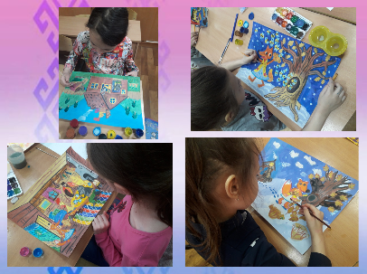  10 | Ребята, недавно мы с вами готовили авторскую книгу по мотивам башкирской сказки «Лиса-сирота», каждый из вас нарисовал определенный эпизод из сказки. Но наша сказка запуталась, картинки в ней перемешались, посмотрите, какая получилась неправильная сказка, давайте расставим все по порядку, как должно быть и вспомним саму сказку.  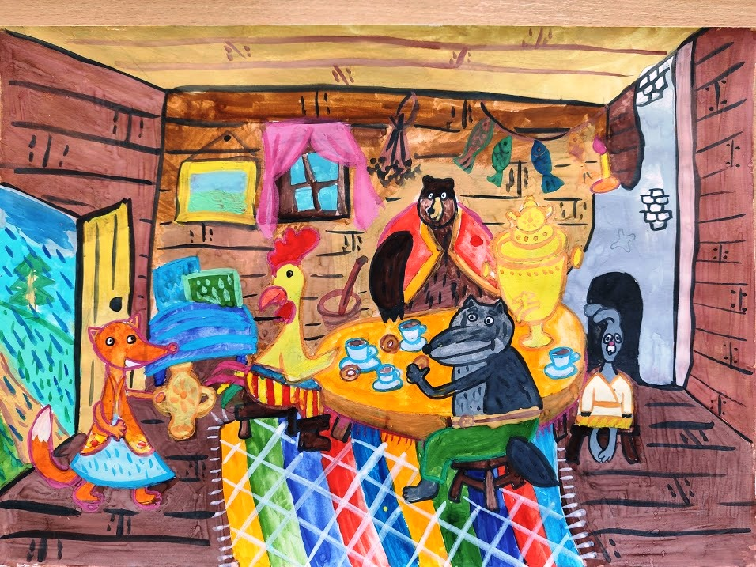  Каждый из вас опишет словами тот эпизод сказки, который вы нарисовали.  Педагог  - Что сказочного вы заметили в сказке? (Животные говорят человеческим голосом. Трудятся так, как трудятся люди)  - Что однажды решили весной медведь, волк, заяц и петух? (Жить вместе, потому что зимой холодно и трудно добывать пищу.)  -Что сказал медведь? (Давайте жить вместе, так будет лучше.)  -Чем занимались петух, волк, заяц, медведь? (Петух дом украшал, заяц и волк рыбу ловили, медведь пасекой занимался)  -Что решили осенью звери? (Надо поставить масло на зиму под крышу, когда наступит зима, будем брать понемногу и жарить картошку.)  - Кто пришел однажды к зверям? (Лиса.)  -Что сказала лиса? (Я одинокая сирота, возьмите меня в свою семью.)  -Согласились ли звери? Что они решили? (Надо принять ее. Такая она скромная и тихая.)  - Какую хитрость она придумала? (Она захотела съесть масло одна.)  -Как звери разгадали хитрость лисы? (Они развели костер, и от жары на лисе стало выступать масло.)
11  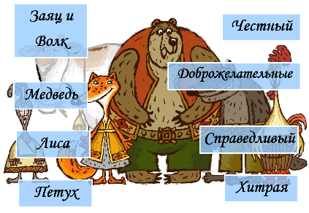 | IV. Творческая работа учащихся.  Сейчас перед вами появятся герои сказки.  Ваша задача правильно расставить их качества.  Медведь Честный  Лиса Хитрая  Заяц и Волк Друзья  Петух Справедливый  Что еще можно добавить к этому?  -Какими были медведь, волк, петух и заяц?  ( трудолюбивые, заботливые.)  - Какая была лиса? (коварная, сделала зло, но хотела обвинить в этом другого).
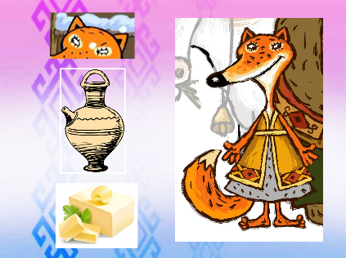  12 | А сейчас предлагаю Вам поиграть в сыщиков, провести расследование и узнать главных героев по их отличительным признакам. Я буду описывать признаки, а вы мне назовёте его имя.  -У этого героя хитрые глаза, из вещей только кувшин, любит масло. Кто это?  -Лиса.
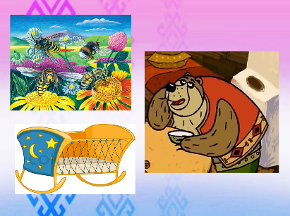  13 | -Этот герой честный, занимается пчеловодством, любит хорошенько поспать. Кто это?  -Медведь.
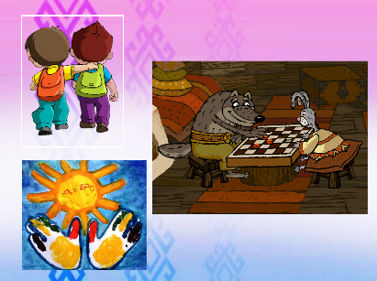  14 | -Эти герои друзья не разлей вода, добрые и скромные. Кто это?  -Заяц и Волк.
15  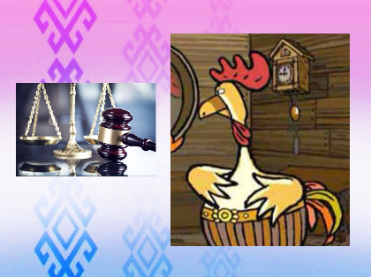 | -Этот герой справедливый, вывел преступника на «чистую воду» и нашел выход из ситуации когда обвинили не того зверя. Кто это?  -Петух.  -Эти герои положительные или отрицательные?  -Лиса – отрицательный герой, остальные – положительные.  -А как вы узнали?  Хорошие герои делают положительные поступки, а отрицательные герои думают только о себе, не думают о других.  - Хотели ли звери из сказки жить с лисой после такой хитрости? (Нет, сказали звери, - ей нет места в нашей дружной семье.)  А как поступили бы вы?  Молодцы, правильно ответили. Давайте придумаем продолжение этой сказке, что должна сделать Лиса, чтобы остальные звери ее простили? Они потом будут дружно жить в доме?
16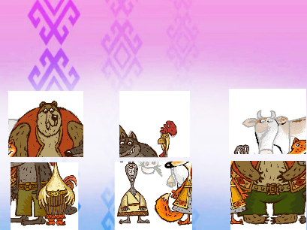 | Давайте соберем мозаику и посмотрим, что у нас получилось.  Ребята, как вы думаете, эта сказка учит нас дружить?  ответ детей  Что такое дружба?  ответ детей
17  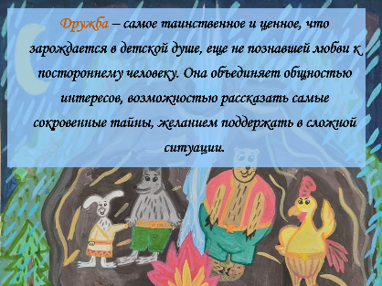 | Дружба – самое таинственное и ценное, что зарождается в детской душе, еще не познавшей любви к постороннему человеку. Она объединяет общностью интересов, возможностью рассказать самые сокровенные тайны, желанием поддержать в сложной ситуации.  У вас много друзей?  ответ детей  Вы выручаете своего друга в трудную минуту?  ответ детей  Настоящие друзья видят друг друга такими, какие они есть, дают советы, поддерживают друг друга. Таким образом, истинная дружба способствует внутреннему росту каждого из друзей, друг помогает и сам нуждается в помощи. Дружба, таким образом, становится огромной взаимоподдержкой. Человек, имеющий настоящего друга никогда не почувствует себя одиноким и брошенным. Истинная дружба способствует раскрытию в человеке его самых лучших качеств.
18 | Мы с вами придумали продолжение сказки, давайте теперь придумаем, кто, что будет делать в доме.
19 | А теперь давайте придумаем, кто, где будет располагаться.
20 | Посмотрите, какая замечательная картинка у нас получилась!  Настоящая дружная семья!
Видеоролик | VII. Подведение итога.  Дорогие ребята! Наше занятие подошло к концу.  Теперь вы сможете ответить, почему А.С. Пушкин написал нам такие слова? «Сказка — ложь, да в ней намек — добрым молодцам урок».  (ответы детей чему их научила эта сказка)  Хочется закончить наше занятие стихотворением. Давайте встанем и каждый из вас прочитает по одной строчке стихотворения.  Мы подрастём, другими станем,  И, может быть, среди забот  Мы сказке верить перестанем,  Но сказка снова к нам придёт!  И мы её с улыбкой встретим:  Пускай опять живёт у нас!  И эту сказку нашим детям,  Мы вновь расскажем в добрый час.  Спасибо! До новых встреч!

